Добрый день, 12 группа!

Продолжаем общаться дистанционно.

Сегодня мы разберем компьютерные модели различных процессов

Задать вопросы, а также прислать ответы вы можете
- на адрес электронной почты: ddrmx@ya.ru
- через соцсеть https://vk.com/ddrmx

С уважением, Максим Андреевич.

ЗАНЯТИЕ ПО ТЕМЕ:
Компьютерные модели различных процессов (MVC). (1 ЧАС)
MVC — это шаблон программирования, который позволяет разделить логику приложения на три части:
- Model (модель). Получает данные от контроллера, выполняет необходимые операции и передаёт их в вид.
- View (вид или представление). Получает данные от модели и выводит их для пользователя.
- Controller (контроллер). Обрабатывает действия пользователя, проверяет полученные данные и передаёт их модели.
Может показаться, что это что-то запутанное, но на самом деле всё просто.

Как работает MVC
Лучше всего понять концепцию MVC можно на реальном примере — ресторане с фастфудом. В нём посетители (пользователи) подходят к кассиру (одновременно вид и контроллер), видят меню и заказывают какое-нибудь блюдо.
Кассир проверяет, всё ли в порядке с заказом, и после оплаты передаёт нужные данные повару (модель). Повар готовит заказанное блюдо, хотя понятия не имеет о том, как выглядит посетитель, оплатил ли он заказ и так далее.
Когда модель закончит свою работу, она отправит результат в вид — обратно кассиру, который, в свою очередь, отдаст готовое блюдо посетителю.
Если же говорить о приложениях, то компоненты будут следующие:
- Вид — интерфейс.
- Контроллер — обработчик событий, инициируемых пользователем (нажатие на кнопку, переход по ссылке, отправка формы).
- Модель — метод, который запускается обработчиком и выполняет все основные операции (получение записей из базы данных, проведение вычислений).
Стоит также отметить, что реализация паттерна MVC может отличаться в зависимости от задачи. Например, в веб-разработке модель и вид взаимодействуют друг с другом через контроллер (как в примере с рестораном), а в приложениях модель может сама уведомлять вид, что нужно что-то изменить.
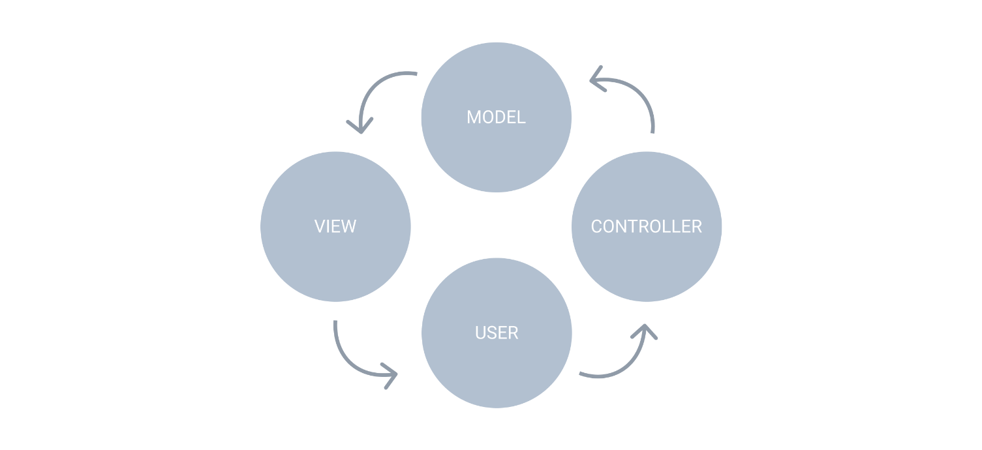
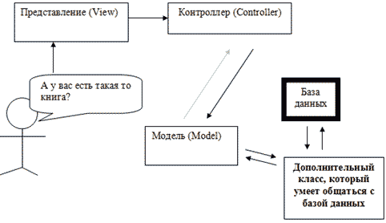
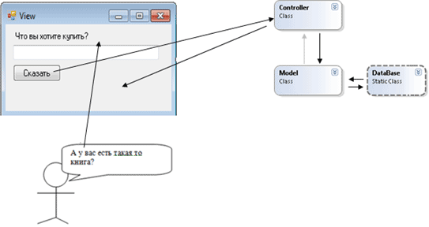

Письменно ответьте на вопрос: Зачем программистам нужен MVC?

ПРАКТИЧЕСКОЕ ЗАНЯТИЕ ПО ТЕМЕ:
Компьютерные модели. (1 ЧАС)
Код реализации паттерна MVC (Model View Controller):
Представление:
- namespace MVC
- {
- public partial class View : Form
- {
- // создаем объект класса Controller
- Controller controller = new Controller();
- public View()
- {
- InitializeComponent();
- }

- private void button1_Click(object sender, EventArgs e)
- {
- if (textBox1.Text != "")
- // выводим результат
- MessageBox.Show(controller.Question(textBox1.Text));
- }
- }
- }

Контроллер:
- namespace MVC
- {
- class Controller
- {
- public string Question(string msg)//msg - то что ищем
- {
- Model model = new Model();
- return "На даный момент у нас товар "
- + model.GetAnser(msg);
- }
- }
- }
Модель:
- namespace MVC
- {
- class Model
- {
- //question - то что ищем
- public string GetAnser(string question)
- {
- return DataBase.GetAnser(question);
- }
- }
- }
Класс помощник. Умеет общаться с базой данных:
- namespace MVC
- {
- static class DataBase
- {
- //question - то что ищем
- public static string GetAnser(string question)
- {
- string path = "D:\\shop.txt";// путь к базе данных ):

- // создаем объект (читатель)
- using (StreamReader sr =
- new StreamReader(path, Encoding.Default))
- {
- string str = null;
- while (true)
- {
- //если пустая, то это конец
- str = sr.ReadLine();
- if (str != null)
- {
- //если считаная строчка
- //равна строке для поиска
- if (str == question)
- return "есть в наличие.";
- }
- else
- return "нет в наличие.";
- }
- }
- }
- }
- }
Тестируем:
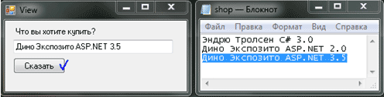
Видим, что в текстовом файле есть такая запись, по этому ответ следующий:
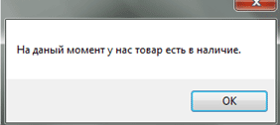
Контрольные вопросы
  - Что такое MVC?
  - Опишите MVC в других языках программирования.

